ТЕСТИ. ТРИКУТНИКИ
ЛЕГКИЙ РІВЕНЬ

- Які з наведених тверджень є правильними для будь-якого трикутника?
I. Сума будь-яких двох сторін трикутника менша за третю його сторону.
II. Сума будь-яких двох кутів трикутника більша за 90°
III. Навпроти найбільшої сторони трикутника лежить найбільший його кут.
А | Б | В | Г | Д
лише І | лише ІІ | лише ІІІ | І і ІІІ | І, ІІ і ІІІ
Г

2.
У трикутнику АВС сторони АВ і АС відповідно дорівнюють 6 см і 10 см. Указати всі можливі значення довжини сторони ВС.
А | Б | В | Г | Д
ВС < 16 см | 6 см < ВС < 16 см | 6 см < ВС < 10 см | 4 см < ВС < 16 см | 5 см < ВС < 15 см
Г

3.
Градусні міри кутів трикутника відносяться як 3 : 2 : 10. Знайти градусну міру найменшого кута трикутника.
А | Б | В | Г | Д
12° | 20° | 24° | 36° | 18°
В

4.
У прямокутному трикутнику сума двох кутів дорівнює 115° Визначте градусну міру найменшого кута цього трикутника.
А | Б | В | Г | Д
15° | 15° | 25° | 35° | 65°
В

5.
У рівнобедреному трикутнику ABC з основою AC . $∠B=50°.$Визначте градусну міру кута A .
А | Б | В | Г | Д
130° | 80° | 50° | 75° | 65°
Д

5.
У рівнобедреному трикутнику ABC (AB=AC) . $∠A=50°.$Визначте градусну міру кута B .
А | Б | В | Г | Д
130° | 80° | 50° | 75° | 65°
Б

6.
Знайти кут B трикутника ABC , якщо $∠A+∠B=130°$і $∠B+∠C=150°$
А | Б | В | Г | Д
100° | 30° | 50° | 110° | 90°
A

7.
Периметр рівнобедреного трикутника дорівнює 48 см, а дві його сторони відносяться, як 2 : 5. Знайдіть сторони трикутника.
А | Б | В | Г | Д
8 см ,20 см, 20см | $\frac{32}{3}$см, $\frac{32}{3}$см, $\frac{80}{3}$см | 8 см, 8 см,20 см | 8 см, 8 см, 32 см | 20см,14 см, 14см
А

8.
Один із зовнішніх кутів трикутника дорівнює 120°. Один з двох несуміжних з ним кутів на 20° більший за інший. °. Знайти найбільший кут трикутника.
А | Б | В | Г | Д
60° | 50° | 70° | 65° | 75°
В

9.
Внутрішні кути трикутника відносяться, як 4 : 6 : 5. Знайдіть відношення зовнішніх кутів трикутника, не знаходячи їх величин.
А | Б | В | Г | Д
4 : 6 : 5 | 8 : 12 : 10 | 7 : 9: 8 | 10 : 11 : 9 | 2 : 3 : 4
Г

10.
Периметр трикутника дорівнює 42 см. Знайдіть периметр трикутника, вершини якого - середини сторін даного.
А | Б | В | Г | Д
22 см | 13 см | 21 см | 84 см | 24 см
В
11.
Периметр трикутника, який утворений середніми лініями даного трикутника дорівнює 24 см, а сторони даного трикутника відносяться, як 3:4:5. Знайдіть сторони даного трикутника.
А | Б | В | Г | Д
6 см, 8 см,10 см | 12 см,16 см,20см | 3 см, 4 см, 5 см, | 2 см, 6 см, 10 см | 18 см,24 см,30 см
Б

12.
Одна зі сторін трикутника дорівнює 7 см. Знайти висоту, проведену до цієї сторони, якщо площа трикутника дорівнює 35 см²
А | Б | В | Г | Д
2,5 см | 5 см | 7,5 см | 10 см | 12,5 см
Г
13.
Дві сторони трикутника дорівнюють 48 см і 28 см. Указати всі можливі значення периметра трикутника

А | Б | В | Г | Д
20 см<P<76 см | 76 см<P<152 см | 20 см<P<152 см | 96 см<P<152 см | 76 см<P<96 см
Г
14.
Сума двох сторін трикутника 65 см, а довжина третьої становить 60 % цієї суми. Знайти периметр трикутника.

А | Б | В | Г | Д
120 см | 104 см | 106 см | 108 см | Інша відповідь
Б
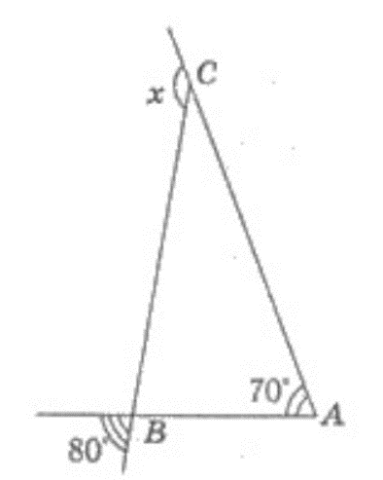

15.
Знайти градусну міру кута х на рисунку
А | Б | В | Г | Д
110° | 120° | 130° | 140° | 150°
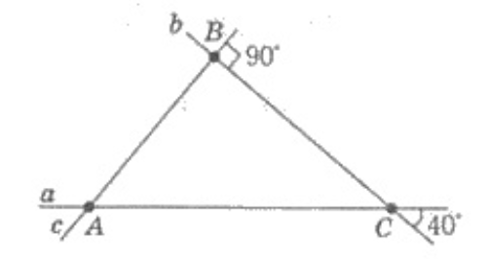
Д

16.
Прямі a, b, c попарно перетинаються в точках A, B, C . Знайти градусну міру кута BAC.
А | Б | В | Г | Д
40° | 50° | 60° | 70° | 90°
Б

17.
У трикутнику ABC: ∠A= 70° , BK- бісектриса трикутника; ∠ABK= 25°. Знайти градусну міру кута C
А | Б | В | Г | Д
60° | 95° | 45° | 50° | 70°
A

18.
У трикутнику ABC: ∠A = 80°, ∠B = 40°. З вершин A і C проведено бісектриси трикутника, що перетинаються в точці O. Знайти градусну міру кута AOC
А | Б | В | Г | Д
70° | 80° | 90° | 110° | 130°
Г

19.
Вказати вид трикутника, два кути якого дорівнюють 80° і 20°
А | Б | В | Г | Д
прямокутний | тупокутний | рівносторонній | різносторонній | рівнобедрений
Д

20.
Задано довільний трикутник ABC , у якому AM –медіана. Які з наведених тверджень є правильними?
І. Точка M є серединою BC
ІІ. Промінь AM є бісектрисою ∠A
ІІІ. Площа трикутника ABM дорівнює площі трикутника AMC.
А | Б | В | Г | Д
Лише І | Лише I та ІІ | Лише І та ІІІ | Лише ІІ та ІІІ | І, ІІ та ІІІ
В

21.
У трикутнику ABC проведено бісектрису кута A .Які з наведених тверджень є правильними?
І. Будь-яка точка на бісектрисі кута А рівновіддалена від сторін АС І АВ
ІІ. Бісектриса кута A ділить сторону ВС на дві рівні частини.
ІІІ. Центр вписаного в трикутник кола лежить на бісектрисі кута A.
А | Б | В | Г | Д
Лише І | Лише ІІ | Лише ІІІ | Лише І та ІІ | Лише І та ІІІ
Д

22.
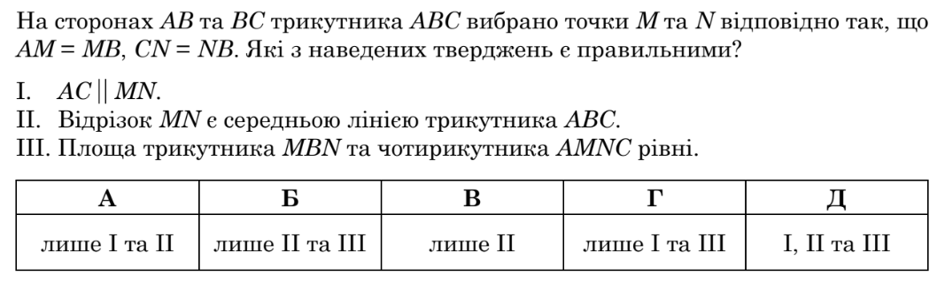
А

23.
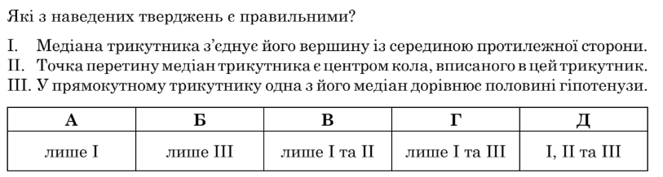Г

24.
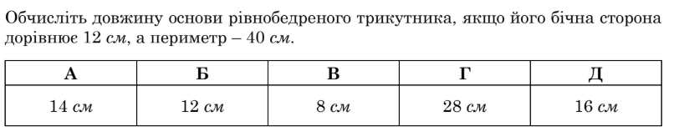

Д

25.
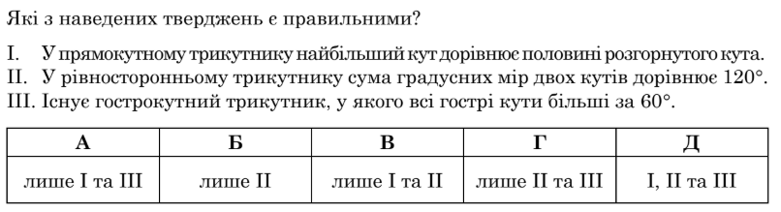
В

26.
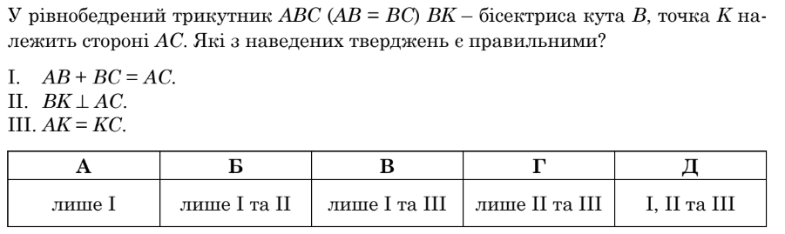
Г

СЕРЕДНІЙ РІВЕНЬ
1.
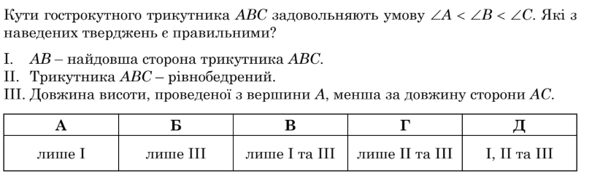
В

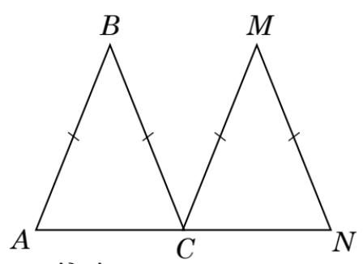
2.
На рисунку зображено два рівні рівнобедрені трикутники ABC(AB=BC) і CMN (CM=MN) , що лежать в одній площині. AN=8 см, AB=$2\sqrt{17}$см. Установіть відповідність між відрізком (1 – 3) та його довжиною(А – Д).
Відрізок Довжина відрізка
А | 4 см
Б | 6 см
В | 7 см
Г | 8 см
Д | 10 см

1 | Відстань від B до сторони AC
2 | BM
3 | Відрізок між серединами сторін AB і MN

1 – Г, 2 – А, 3 – Б

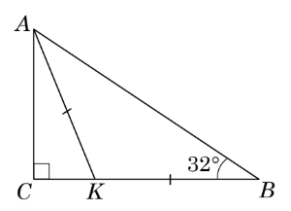
3.
На катеті BC прямокутного трикутника ABC у якому ∠C=90°, ∠B=32°, вибрано точку K так, що AK=KB. Точка O- центр кола, описаного навколо трикутника ACB. До кожного кута (1 – 3) доберіть його градусну міру (А – Д).
Кут Градусна міра
1 | ∠KAB
2 | ∠KAC
3 | ∠OKB

А | 24 °
Б | 26 °
В | 32 °
Г | 58 °
Д | 64 °

1 – В, 2 – Б, 3 – Г

4.
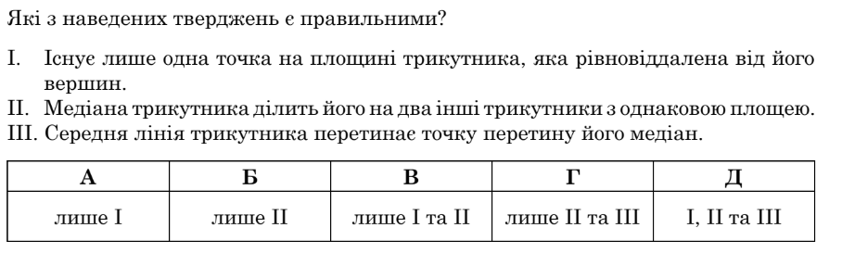 В

5.
На рисунках (1-5) наведено інформацію про п’ять трикутників. Установіть відповідність між запитаннями (1 – 4) та правильною відповіддю (А – Д).
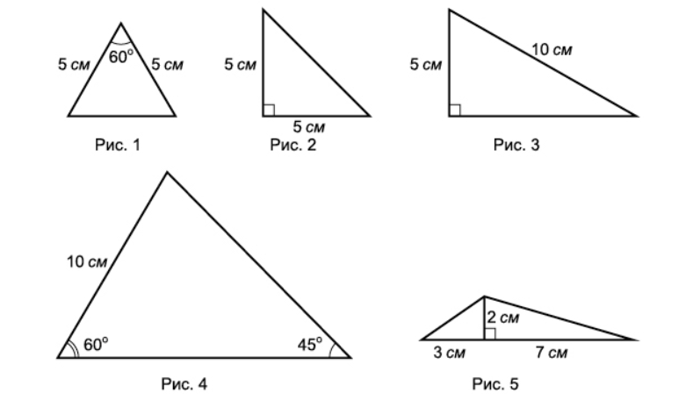
Запитання Відповідь
1 | На якому рисунку зображено трикутник, у якого центри вписаного і описаного кіл збігаються?
2 | На якому рисунку зображено трикутник, один із кутів якого дорівнює 30°
3 | На якому рисунку зображено трикутник, площа якого дорівнює 10 см²?
4 | На якому рисунку зображено трикутник, у якого діаметр описаного навколо нього кола дорівнює 10$\sqrt{2}$ см?

А | Рис. 1
Б | Рис. 2
В | Рис. 3
Г | Рис.4
Д | Рис. 5

1 – А, 2 –В, 3 –Д, 4 – Г

6.
Установити відповідність між елементами (1 – 3) рівностороннього трикутника зі стороною а та їхніми величинами (А – Д).
А | $\frac{\sqrt{3}}{6}а$
Б | $\frac{\sqrt{3}}{2}а$
В | 120 °
Г | 60 °
Д | $\frac{\sqrt{3}}{3}а$

1 | Висота
2 | Радіус вписаного кола
3 | Кут між медіанами

1-Б, 2-А, 3-Г

7.
Установити відповідність між довжинами сторін (1 – 3), які лежать проти кута 30° у прямокутних трикутниках, і довжинами діаметрів (А – Д), описаних навколо трикутників кіл
1 | 2 см
2 | 4 см
3 | 10 см

А | 8 см
Б | 20 см
В | 4 см
Г | 10 см
Д | 30 см

1-В, 2-А, 3-Б

8.
Установити відповідність між сторонами трикутників (1-3) та їх площами
1 | 4 см, 5 см, 3 см | А | 96 см²
2 | 8 см, 10 см, 6 см | Б | 48 см²
3 | 16 см, 20 см, 12 см | В | 6 см²
 |  | Г | 54 см²
 |  | Д | 24 см²

1-В, 2 - Д, 3-А
9.
Сторони трикутника, одна з яких на 3 см менша за іншу, утворюють кут 60°, а довжина третьої сторони дорівнює 7 см. Знайти периметр трикутника.
А | Б | В | Г | Д
18 см | 20 см | 24 см | 26 см | 16 см
Б

10.
Бічна сторона гострокутного рівнобедреного трикутника дорівнює 10 см, а висота, проведена до цієї сторони, - 6 см. Знайти довжину основи трикутника.
А | Б | В | Г | Д
2 см | 4 см | 2$\sqrt{10}$ см | 4$\sqrt{2}$см | 6 см
В

11.
АD - бісектриса трикутника АВС: ВD = 6 см; DС = 4 см. Знайти сторону АВ трикутника, якщо вона на 3 см довша за АС.

А | Б | В | Г | Д
7 см | 9 см | 11 см | 13 см | 14 см
Б

12.
Площа трикутника АВС дорівнює 48 см². На стороні АВ цього трикутника позначена точка К так, що АК:КВ = 1:2. Знайти площу трикутника АКС.
А | Б | В | Г | Д
8 ${см}^{2}$ | 12${см}^{2}$ | 16 ${см}^{2}$ | 24 ${см}^{2}$ | 32 ${см}^{2}$
В

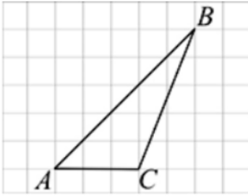
13.
На папері у клітинку зображено трикутник ABC, вершини якого збігаються з вершинами клітинок (див. рисунок). Знайдіть площу трикутника ABC, якщо кожна клітинка є квадратом зі стороною завдовжки 1 см

А | Б | В | Г | Д
15${см}^{2}$ | $${8,5 см}^{2}$$ | $${8 см }^{8}$$ | $${7,5 см}^{2}$$ | $${7 см}^{2}$$
Г

14.
Встановіть відповідність між довжинами сторін трикутника (1 – 3) та його видом (А – Д).
А | Гострокутний різносторонній
Б | рівнобедрений
В | прямокутний
Г | рівносторонній
Д | тупокутний

1 | 3 см, 4 см, 5 см
2 | 4 см, 4 см, 5 см
3 | 2 см, 3 см, 4 см

1-В; 2-Б; 3-Д

15.
Різниця градусних мір двох зовнішніх кутів при вершинах гострих кутів прямокутного трикутника дорівнює 40°. Знайти (у градусах) менший внутрішній кут трикутника.
25

16.
У прямокутному трикутнику точка дотику вписаного кола ділить гіпотенузу на відрізки завдовжки 5 см і 12 см. Знайти (у см) довжину меншого катета трикутника.
8

17.
У ∆АВС величина кута А більша за величину кута В у два рази. Довжини сторін, протилежних цим кутам, дорівнюють відповідно 6 см і 4 см. Знайти (у см) довжину третьої сторони.
5
18.
Сторони трикутника дорівнюють 11 см; 25 см; і 30 см. Знайти середню за величиною висоту трикутника.
10,56

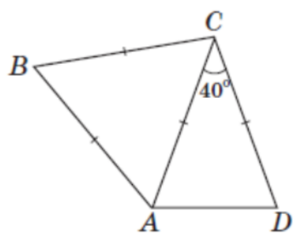
19.
Рівносторонній трикутник ABC та рівнобедрений трикутник ACD, у якому AC =DC і ∠ACD = 40° , лежать в одній площині (див. рисунок). Установіть відповідність між кутом (1–4) та його градусною мірою (А–Д).

Вираз Твердження про значення виразу
1 | $∠ABC∠ABC$
2 | ∠ADC
3 | кут між прямими AB і AD
4 | кут між бісектрисами кутів BAC і CAD

А | 45°
Б | 50°
В | 60°
Г | 65°
Д | 70°

1 –В , 2 – Д, 3 – Б, 4 –Г

20.

На стороні АВ трикутника АВС вибрано точку М так, що ∠АСМ =∠AВС, АМ = 3, МВ = 9. Знайти АС.
6

СКЛАДНИЙ РІВЕНЬ
1.
У прямокутному трикутнику ABC ∠C=90°, ∠B=24°. На продовженні катета AC вибрано точку K так, що AK=KB (див. рисунок). Точка O – центр кола, описаного навколо трикутника ABK. Узгодьте кут (1–3) із його градусною мірою (А – Д).
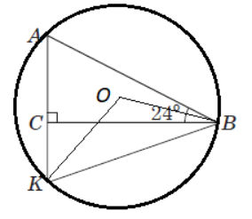
Кут Градусна міра кута
1 | ∠BAC
2 | ∠KBC
3 | ∠OKB

А | 24°
Б | 34°
В | 42°
Г | 66°
Д | 72°

1-Г; 2-В; 3-A
2.
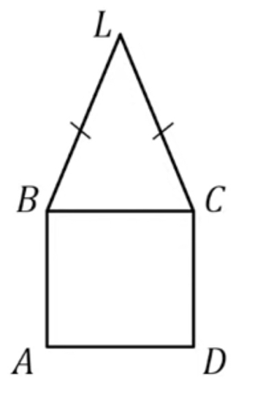
Квадрат ABCD й рівнобедрений трикутник BCL лежать в одній площині (див. рисунок). Периметр квадрата ABCD дорівнює 48 см, а площа трикутника BCL дорівнює 48 см². До кожного початку речення (1–4) доберіть його закінчення (А–Д) так, щоб утворилося правильне твердження.

Початок речення Закінчення
1 | Довжина відрізка AB
2 | ^{Площа п´ятикутника ABLCD}
3 | Довжина висоти трикутника, проведеної до основи
4 | Відстань від точки L до прямої AD

А | ¹⁰
Б | 8
В | ¹²
Г | ¹⁹²
Д | ²⁰

1-В; 2-Г; 3-Б; 4-Д
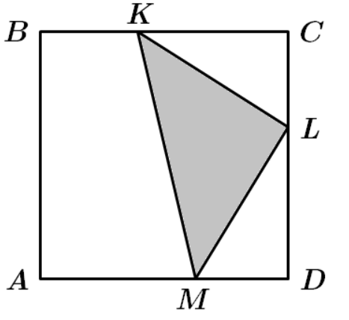
3.
На рисунку зображено квадрат ABCD. Точки K,L ,M належать сторонам BC, CD та AD відповідно, BK=8 см. Трикутники KCL та LDM рівні, KC=LD=15см.
1. Визначте довжину відрізка KL (у см).
2. Обчисліть площу трикутника KLM (у см).

1-17; 2-144,5

4.
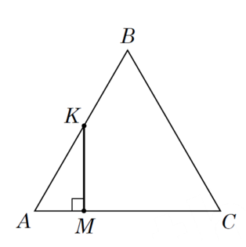
У рівносторонньому трикутнику ABC AB = 24 см. З точки K, що є серединою сторони AB, на сторону AC опущено перпендикуляр KM (див. рисунок). До кожного початку речення (1–3) доберіть його закінчення (А – Д) так, щоб утворилося правильне твердження.

Початок речення Закінчення речення
1 | Відстань від точки K до середини сторони BC
2 | $$Відстань від точки M до прямої BC$$
3 | $$Сума радіусів описаного та вписаного в$$  $$цей трикутник кіл$$

А | ^{12 см}
Б | ^{16 см}
В | ⁶$\sqrt{3 }см$
Г | ⁹$\sqrt{3}см$
Д | ¹²$\sqrt{3}см$

1-А; 2-В; 3-Д

5.
Величини кутів трикутника ABC при вершинах A, B i C відносяться, як 5:6:7. Знайти в градусах величину кута між висотою CD і бісектрисою кута A трикутника

65

6.
Знайти площу S гострокутного трикутника у квадратних сантиметрах, якщо дві його сторони дорівнюють 2 см і 1 см, а квадрат косинуса між ними дорівнює $\frac{1}{4}$ . У відповідь записати $\sqrt{3}$S

1,5

7.
Периметр трикутника дорівнює 50, а його бісектриса ділить протилежну сторону на відрізки завдовжки 15 і 5. Знайти найменшу сторону трикутника.

7,5

8.
Відношення двох внутрішніх кутів трикутника дорівнює 2:3, а зовнішніх кутів при цих же вершинах 11:9. Знайти в градусах третій внутрішній кут
60

9.
Висота рівнобедреного трикутника, що проведена до основи дорівнює 15 см, а бічна сторона відноситься до основи як 2:1. знайти (у см) радіус кола, вписаного в трикутник.
3

10.
У трикутнику АВС провели бісектрису СК, ∠А=20°, ∠B =100°. Знайти градусну міру кута СКВ.
50

ЗАВДАННЯ-ВИКЛИК

1.
Периметри двох рівнобедрених трикутників, які мають спільну основу, дорівнюють 90 і 44. Довжини сторін позначено буквами a, b, c. Так, що b- спільна основа, a- бічна сторона більшого трикутника, c- бічна сторона меншого. Визначте значення різниці a-c.

23

2.
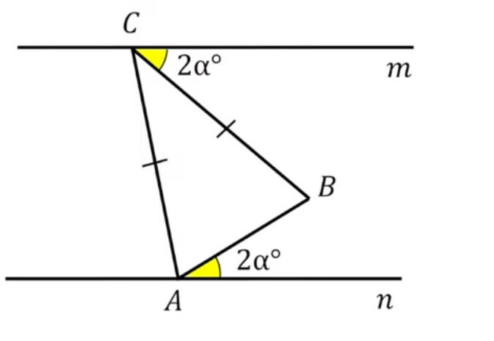
Дві паралельні прямі m і n й трикутник ABC лежать в одній площині (див. рисунок). За якого найбільшого цілого значення параметра α трикутник ABC є рівнобедреним (AC=BC)?

22

